Konzisztencia-orientált modell-hibridizáció látszólag triviális műszaki jelenségek kezelésére
(Consistence-oriented hybridization of models in case of seemingly trivial technical phenomena)
Pitlik Marcell, Pitlik László, MY-X team
Kivonat: A modell-hibridizáció speciális esete a következményterek részleges értelmezése, majd a részkövetkeztetések egymással szembeállítása statisztikai, logikai, modell-optimalizálással támogatott keretek között. A részproblémák részeredményeinek összevonására quasi korlátlan sok és komplex megoldás képzelhető el. Minél komplexebb a konzisztencia-fogalom az összevonás kapcsán, annál nagyobb siker várható a hibridizáció keretében.
Kulcsszavak: hasonlóságelemzés, logika, szabály
Abstract: A specific case of the model hybridization is: analyzing partial conclusion spaces and integration of partial results based on statistics, logic/rules, and models. The aggregation of partial result for partial problems can be made in quasi unlimited ways. The more complex is the term of consistence behind the aggregation of partial results, the more chance can be expected for the success of the hybridization.
Keywords: similarity analysis, logic, rule

Bevezetés
A tanulmány apropóját Barta cikke adta (2018 / SEFBIS: http://miau.gau.hu/miau/citations/sefbis%2012-2018.pdf), ill. az erre érkezett egyik anonim lektori vélemény egy része: „A modellek alkalmazásával kapcsolatban az a probléma, hogy így a cikk teljesen sablonos, és újdonság nélküli. Holott az eredmény akár lehet jobb is, mint a korábban publikáltak. De ha mégsem, akkor is érdekes lehet, hogy melyik modell miért jobb vagy rosszabb, mint a többiek. A szavazásos módszer kell, de elmossa a lényeget. Akkor is tudni kell, hogy melyik modell miért javasolt, vagy várhatóan rosszabb eredményt ad, ha majd együttes osztályozó készül. Az együttes osztályozók közül is csak egyféle megoldás volt vizsgálva, holott többféle módon is kombinálhatóak. Persze a 97% pontosság mellett hátra lehetne dőlni, de itt a viszonyítási alap nem a 4 szoba adta véletlen 25% pontosság, hanem az adatmegismerés során alkalmazott klaszterezés 95%-a.” A lektori vélemény több ponton is rátapint lényegi elemekre:
- Sablonos, újdonság nélküli egy megközelítés, ha ismert modellezési logikákat próbál ki valaki, hiszen ez KNUTH elvárása értelmében már régóta automatizálható lenne (vö. http://miau.gau.hu/miau2009/index_tki.php3?_filterText0=*knuth).
- Ha ezen próbálkozások keretében egy adott benchmark mennyiségileg meghaladható, akkor formálisan új világcsúcs született, mely kapcsán illene feltárni tudni, miért? Mi volt az a módszertani többlet a már elvileg ismert modell-építési gyakorlatokban, amitől a numerikus pontossága egy klasszifikációs feladatnak jobbá vált. Külön kérdés: lehet-e, kell-e a modellezés kapcsán szignifikánsan jobb modell-eredményekről beszélni akarni, vagy egyetlen egy objektum jobb klasszifikálása is értéknek tekintendő már minden esetben?
- Ha a modellezési lehetőségi tér kombinatorikai problémaként való értelmezése és erőből történő kezelése nem vezet numerikusan jobb találati eredményekhez, akkor az egy fajta genetikai potenciál-becslésnek tekinthető, mely kapcsán a sokféle modellezési paraméter, mint input és a tapasztalt sikeresség, mint output közötti egy fajta termelési függvény feltárása lehet érdekes, mint ott és akkor a hibridizációban rejlő potenciál becslése. (vö. Kerüljön bizonyításra, melyik a legnagyobb területű háromszög, ha ennek csúcsai egy kör kerületén helyezkedhetnek el?)
- A nagyon magas találati arányokra vezető alapadatok (vö. triviálisnak látszó műszaki problémák) esetén ezek képesek elfedni a modellezés lényegét, vagyis azt, hogy a téves klasszifikációk mögött mikor kell nagy valószínűséggel pl. adatmérési hibáról beszélni? Hiszen egy téves méréseket tartalmazó adathalmaz ún. megtanulása nem vezethet racionális modellhez.
Ennyi bevezetés azonban még nem magyarázza a tanulmány címét. A tanulmány kapcsán hibridizáció alatt több önálló, bármilyen módon/módokon létrehozott modell eredményeinek aggregálását értjük. S ezt az aggregációt is tetszőleges szinten (https://www.google.hu/search?q=hibridizáció+-osiris+-mediawiki+-avir+site%3Amiau.gau.hu) lehet értelmezni: hiszen ha pl. valaki 10-10 alapmodellből létrehoz 1-1 aggregációt, akkor 90 alapmodell mindegyikének egyszeri felhasználásával 9 rész-aggregáció fog rendelkezésre állni, amiből egy további aggregációs szinten is lehet hibrid modellt létrehozni. A hibridizáció naiv alakzatai pl. a részeredmények átlagai. Szofisztikáltabb megoldások a részeredmények alapján való új tanulási folyamatok indítását célzó megoldások. De léteznek olyan hibridizációk is, ahol a részeredmények konzisztenciája vezet el az aggregációk egyre magasabb szintjéhez. Jelen tanulmány a konzisztencia-orientált hibridizációs folyamatra mutat be egy önmagában is komplex példát vö
- https://www.google.hu/search?q=%22konzisztencia-%E2%81%A0orient%C3%A1lt%22+-%E2%81%A0osiris+-%E2%81%A0mediawiki+-%E2%81%A0avir+site%3Amiau.gau.hu, ill.
- https://www.google.hu/search?q=%22konzisztencia-%E2%81%A0vez%C3%A9relt%22+-%E2%81%A0osiris+-%E2%81%A0mediawiki+-%E2%81%A0avir+site%3Amiau.gau.hu).
Itt kell megjegyezni, hogy a hibridizáció komplexitásának foka jelenleg látszólag nem kezelt jelenség tudományos berkekben, de a mesterséges intelligencia-alapú fogalomalkotás keretében ez is kezelhető – minden kétséget kizáróan, hiszen a hibridizáció foka, mint absztrakció semmiben sem különbözik a már kezelt fogalmak sokszínű halmazától: pl. https://www.google.hu/search?q=%22mesters%C3%A9ges+intelligencia-alap%C3%BA+fogalomalkot%C3%A1s%22+-osiris+-mediawiki+-avir+site%3Amiau.gau.hu.
A konzisztencia-orientáltság lényege, hogy a részmegoldások vagy naiv logikák keretében (vö. pl. kizárásos alapon) vagy komplex modellek keretében kapcsolódjanak egymáshoz. A naiv logikák (vö. modus ponens, modus tollens) kockázataira a Simpson-effektus hívja fel a figyelmet, amikor pl. egy olyan napi statisztikai „győzelemsorozat” alapján, ahol a férfiak napi KRESZ-teszt eredményeinek sikerességi aránya jobb minden nap, mint a nőké, a havi statisztikában a nők sikeraránya mégis lehet nagyobb, mint a férfiak havi sikeraránya, mert a napi győzelmek nem aggregálhatók fel havi szintre naivan, azaz darabarány alapon. A helyzet hasonló, mint amikor a regionális átlagos terméseredmények átlagai nem felelnek meg az országos súlyozott átlagtermésnek. Hasonló logikai zavar áll fenn pl. a teniszben, ahol nem az kell, hogy győzzön minden esetben, aki több pontot szerez.
Egy jelenség akkor nevezhető triviálisnak látszó műszaki jelenségnek, ha első közelítésben ismertnek tételezhető fel az alapszabály: pl. jelen esetben annak a wifi-routernek az irányába erősebb a kapcsolati jel, amelyik közelebb van a felhasználói eszközhöz, ill. vica versa.
A tanulmányban bemutatásra kerülő elemzésláncolat hasznossága az alábbi kerettörténet alapján értelmezhető: tegyük fel, hogy egy nagy épületben számos aktív eszköz található, melyekhez az épületben mozgó személyek kommunikációs eszközei automatikusan kapcsolódnak. A személyes kommunikációs eszközök egyedileg azonosíthatók. Az aktív eszközökön a kapcsolat naplózódik, vagyis ismert, milyen időpillanatban mely aktív eszközhöz mely konkrét személyes kommunikációs eszköz milyen jelerősség mellett kapcsolódott. A személyek (a személyes kommunikációs eszközök) mozgását tehát a jelerősségek aktív eszközönkénti alakulása írja le. Tegyük fel, hogy nem minden személy jogosult az épület bármely részében szabadon mozogni. Így egyes személyek mozgás-mintázata nem tartalmazhat tetszőleges elemeket. A személyek és a térbeli (épület)egységek egymáshoz rendelése a jelen tanulmány keretében bemutatott modellekkel történhet meg annak érdekében, hogy a személyek irracionális/nem várt/nem engedélyezett mozgásaira vonatkozó gyanúmomentumok feltárhatók legyenek akár már a tiltott területek megközelítésének mérték- és/vagy gyakoriságváltozása alapján.

A feladat
A feladat kapcsán tekintsünk ismertnek 4*500 mérést, melyek értelmében: 7 jelerősségi mérés (Xi) álljon rendelkezésre minden egyes felhasználói eszköz kapcsán, s legyen ismert az, hogy a felhasználói eszköz egy nagy épületben melyik helyiségben volt a mérés alatt. Összesen 4 ilyen helyiség létezzen (Y). Az adatvagyont az alábbi XLS tartalmazza: http://miau.gau.hu/miau/239/Wifi-strength.xlsx
A prekoncepció értelmében a felhasználói eszközhöz legközelebb álló egyéb eszközökkel kapcsolatos méréseknek illene a legerősebb jelet produkálnia.

A probléma
A 2000 soros adatbázis kapcsán az alábbi antagonizmusok értelmezendők a modellalkotás keretében:
- Szükséges-e egyáltalán tesztadatot hagyni (vö. http://miau.gau.hu/miau/111/chf30.doc), vagy ezen meg nem tanult tanulási minták információtartalma hasznosabban is értelmezhető, amennyiben ezek is megtanulásra kerülnek és a legjobb modellt a modellek lehetséges halmazából nem a tanulási és/vagy a teszt-sikeresség alapján akarjuk kiválasztani maximalizálással (esetlegesen komplex jóság-modellek elvileg véget nem érő versenyeztetésével)?
- A tanulás során minden egyes rekordot/mérést azonos értékűnek kell-e tekinteni? Vagyis lehetséges-e annak masszív vélelmezni tudása, hogy egy-egy mérés, így egy-egy rekord téves adatokat tartalmaz, melyek megtanulása a teljes modellt veszélyeztetheti? (vö. http://miau.gau.hu/miau/232/elegedettsegi_hermeneutikak_v2.docx).
- A tanulás sikerességet mennyiben veszélyezteti, ha olyan komplex modelleket akarunk feltárni, melyek minden Y esetére egyszerre érvényesek, noha maga a háttérben megbújó szabályrendszer parciális szabályok halmaza? (pl. az ehető gombákat egyszerűbb megkülönböztetni, mint az ehető anyagokat, mert az anyagok sokféleségére érvényes komplex szabályok legjobbika esetén is egyes gombák tévesen kerülnek klasszifikálásra, míg a csak a gombákat feldolgozó modellek a komplex modelleknél jobb klasszifikációt eredményeznek)…
Jelen tanulmány a legutolsó elméleti problémának kezelésre kíván komplex megoldás bemutatni, vagyis a cél parciális modellek építése és ezek eredményei alapján többrétegű aggregációk kialakítása annak érdekében, hogy a sok következmény egyetlen egy modellben való leírását korlátozó matematikai apparátusok helyett a részproblémák részeredményeinek racionális hálózataként álljon elő egy új megoldás. A parciális modellek építése egyben lehetőséget adna az első, vagyis a teszt nélküli tanulás demonstrálására is, hiszen a részeredmények nem véletlenszerű összevonása maga a konzisztencia-orientált modellezés.
A pár-alapú klasszifikációk többrétegű aggregálása egyik oldalon ideális esetben segít a megfelelő következmény egyetlen másik következménytől való elkülönítésében. Míg az olyan párok esetén, ahol egyik következmény sem helyes, ideális esetben a rendszer képes a nem-tudom válaszra is, vagyis adott objektumok esetén képes a rendszer maga semmilyen következményt sem becsülni, ami jobb, mint a téves klasszifikáció (vö. matematika versenyfeladatok speciális értékelési elvei: egy jó megoldás +p1 pont, egy rossz megoldás –p2 pont, meg nem válaszolt kérdés 0 pont).
Emellett az eleve téves klasszifikációk számaránya és a sikeres klasszifikációk számaránya között az aggregáció szinteken elvárható ideális esetben, hogy már naiv (gyakorisági) megközelítésben is triviális szabályok ismerhetők fel.
A részleges klasszifikációk egységes rendszerbe vonása tetszőlegesen komplex matematikai apparátust feltételezve egyrészt képes lehet nem (csak) triviális szabályok felismerésére vagy a rendszerszintű nem-tudom válaszra, mely kevésbé rosszként értékelendő, mint egy téves klasszifikáció.
A pár-összehasonlítások láncolatai lehetnek zárt logikájúak és több-kevesebb ellentmondással rendelkezők. Az ellentmondásosság léte vagy szintje/jellege ismét csak szolgálhat a téves klasszifikációk felismeréséhez indikátorként.

A megoldás lépései
Vegyünk 6 alapmodellt, vagyis a 4 lehetséges Y állapotból (1;2;3;4) bármely kettőt (4 alatt a 2: 1vs2; 1vs3; 1vs4; 2vs3; 2vs4; 3vs4). Már itt érdemes jelezni, hogy ebben a konkrét esetben bármely 3 következmény-állapot egy tanulási mintába vonása is következmény-redukciót eredményezne (vö. 4 alatt a 3). A 6 darab 2-2 következményt kezelő alapmodell az adatbázisban rendelkezésre álló 500-500 rekordból 100-100 rekordnyi (objektumnyi) mintán keresztül került kialakításra restrikciómentes hasonlóságelemzések keretében (vö. COCO-MCM - http://miau.gau.hu/myx-free/coco/index.html), ahol az irányítottságról való lemondás azért került felvállalásra, hogy a klasszifikáció érdekében semmilyen előzetes tudás ne legyen bevonva a modellezésbe, ezzel demonstrálva a megoldási logika potenciális univerzalitását.
A fentebb megadott Excel-állomány tehát tartalmaz 6 parciális tanulási mintát és 6 modell-munkalapot ezen parciális minták restrikció nélküli értelmezései esetében. A hasonlóságelemzés-láncok önmagukban is hibridmegoldások abban az értelemben, hogy a függvényszimmetria-alakzatok mentén egyes eredményrészleteket (objektumonként) már az elemzés keretében akkor is ki lehet zárni, ha a tanulási problémák context free jelleggel kerülnek értelmezésre. Ez az erőtér itt és most nem került még bevonásra az amúgy is magas fokúnak tűnő modell-komplexitás egy tanulmányon belüli átláthatósági szintjének optimalizálása érdekében.
A hasonlóságelemzés mögötti optimalizálást végző közhasznú motor már ismert számmisztikus zavarai is visszahathatnak a tanulási folyamatra, mely jelenségkör itt és most nem kerül részletesen kifejtésre, csak annyi utalást szükséges tenni, hogy a modellezés robosztussága az optimalizáló motor miatt nem vezet mindenkor azonos szintekre, ha a következményváltozó-párok számszerű értéke nem azonos (vö. 2vs3-modell).
A hasonlóságelemzések kapcsán tudni kell, hogy ezek effektív inputjai rangsorszámok, melyek a nyers alapadatok jelen esetben tartalom-függetlenül minél nagyobb annál jobb elv szerint leképezését jelentik. A minél nagyobb annál jobb elv rangsorolás érdekében való alkalmazása nem jelenti azt, hogy ez az elv hatna az optimalizálás keretei között is. Ott (COCO-MCM esetén) semmilyen restrikció nem kerül aktiválásra.

Részeredmények
A restrikció nélküli modellezés az alábbi 6 grafikusan is értelmezhető szabályrendszert tárta fel a következménypárok között:
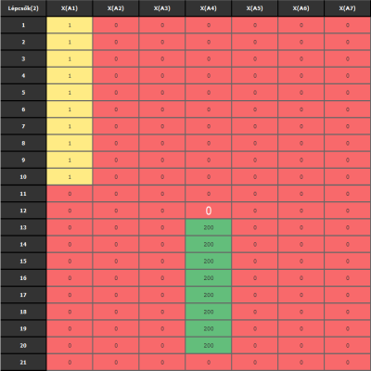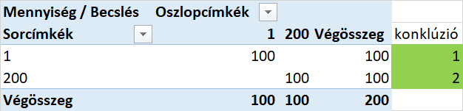
- ábra: 1vs2 alapmodell szabályrendszere és a tanulási klasszifikáció sikerszámai (db) (forrás: saját ábrázolás)
Ahogy az az 1. ábrán látható, a parciális szabály egyszerűnek tűnik és ez érvényes a teljes tanulási halmazra irányított tanulás nélküli esetben. Ha tesztesetekben a becsült Y nem 1 vagy 200, akkor lehet szigorú szabályként a rendszerszintű nem-tudom választ is kikényszeríteni, hiszen nem volt a tanulásban korábban más becslési érték-tapasztalat, de lehet rugalmasan arról beszélni, hogy 1 alatt és 200 felett a következmény-hozzárendelés triviális, sőt, lehetséges az 1 és 200 közötti területre vonatkozóan an naiv (átlagolásra alapozó) vagy másodlagos szándékkal megtanul küszöbértékeket levezetni.
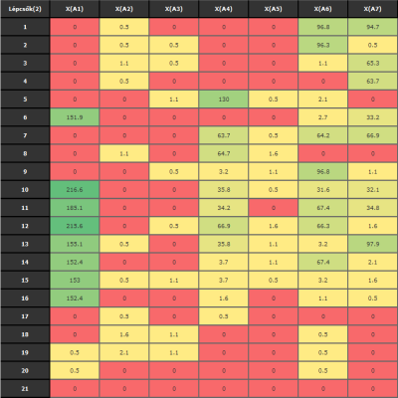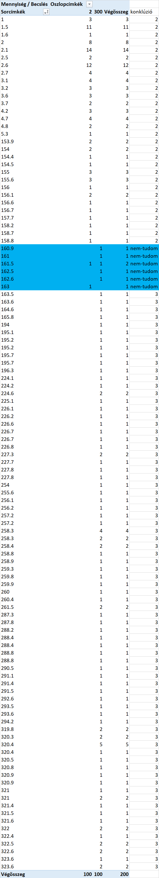
- ábra: 2vs3 alapmodell szabályrendszere és a tanulási klasszifikáció sikerszámai (db) (forrás: saját ábrázolás)
Ahogy az a 2. ábrán látható az irányítatlan tanulás szabálytérképe tarka (vö. baloldal), ill. már a tanulás sem volt képes 2 következmény-opció esetén sem teljes körű sikert feltárni (vö. jobboldal – kék sáv).
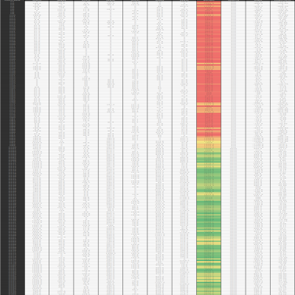
- ábra: Az 1vs2 és a 2vs3 alapmodellek találati biztonságának vonalkódjai (forrás: saját ábrázolás)
A 3. ábrán akkor teljes a tanulási pontosság, ha a két (piros és zöld) színkód homogén és egyetlen egy ponton válaszható el egymástól (100:100 objektumot használva minden tanulási mintában). Az 1vs2 alapmodell esetén az ideál adott, míg a 2vs3 esetén az egyértelműség relatív hiánya vizuálisan is érzékelhető.
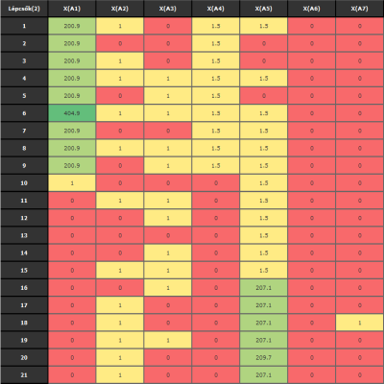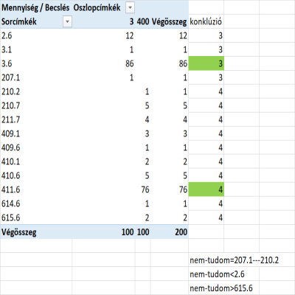
- ábra: A 3vs4 alapmodell és szabályrendszere és a tanulási klasszifikáció sikerszámai (db) (forrás: saját ábrázolás)
Ahogy az a 4. ábrán látható: a klasszifikáció teljes mértékben sikeres. Az 5. ábra értelmében a tanulási minta felső 100 objektumának színkódja egy cella kivételével homogén. A 4. ábra jobboldala értelmében két karakteres becslési érték létezik (411.6 – 76 eset a 100 rekordból, ill. 3.6 – 86 eset 100 rekordból).
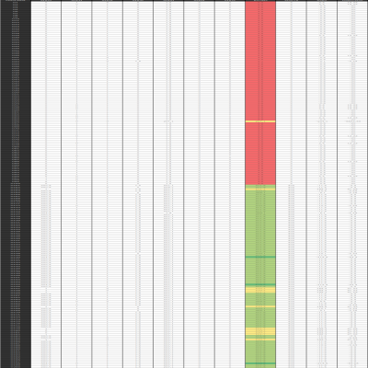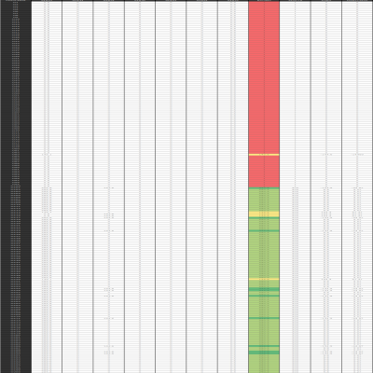
- ábra: A 3vs4 és a 1vs3 alapmodellek hasonló jellegű kockázati vonalkódja (forrás: saját ábrázolás)
A 6. ábra értelmében a nagy esetszámok közé egy nem-tudom sáv szorult. Illetőleg az egyik következményérték két becslési értékkel került lefedésre. A teljes klasszifikációs sikerarány: 95%, hiszen a nem-tudom sávba szorult 5 tanulási objektum.
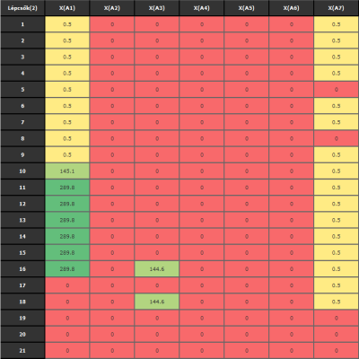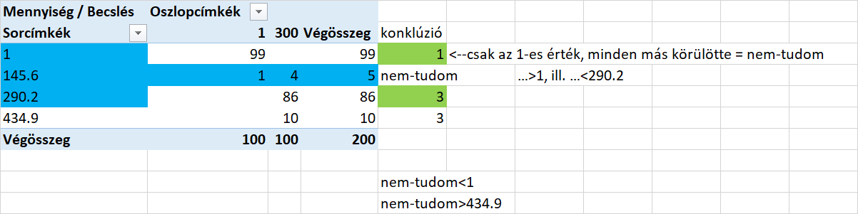
- ábra: Az 1vs3 alapmodell és szabályrendszere és a tanulási klasszifikáció sikerszámai (db) (forrás: saját ábrázolás)
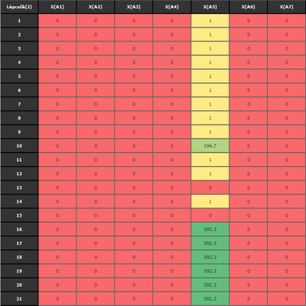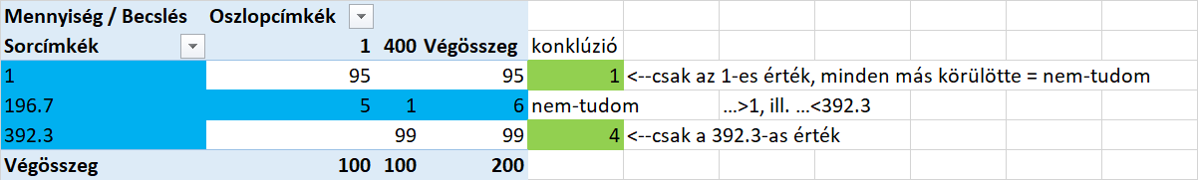
- ábra: Az 1vs4 alapmodell és szabályrendszere és a tanulási klasszifikáció sikerszámai (db) (forrás: saját ábrázolás)
A 7. ábra értelmében a szabályrendszer rel. egyszerű, mert a színkódok monoton foltjai rel. nagyok. A klasszifikációs erő 94 %, hiszen 6 eset található a masszív becslési centrumok (1, ill. 392.3) között. Az egyetlen változóra X(A5) visszavezethető szabály tipikus példája annak, hogy ténylegesen triviális fizikai jelenségekről van szó a háttérben. Ugyanez a logika figyelhető meg a 6. és a 4. ábrán is (ill. az alábbiakban a 9. ábra hasonlóképpen). A 2. ábra tarka színfoltjai arra mutatnak rá, hogy az éppen tanulásra felkínált esetekben az Y=2 és az Y=3 következmények egymástól való elkülönítése nem lesz egyszerű, s ezt igazolja vissza a Barta-féle találati aránytáblázat éppen úgy, mint ezen tanulmány találati arányai.
- ábra: A 1vs4 és a 2vs4 alapmodellek kockázati vonalkódja (forrás: saját ábrázolás)
A 8. ábra alapján a 1vs4 alapmodell klasszifikációs hibáira utaló csíkok felfedezhetők. Míg a 2vs4 alapmodell esetén a klasszifikáció teljes (100%) rel. egyszerű szabályok (lépcsős függvény) mellett (vö. 9. ábra).

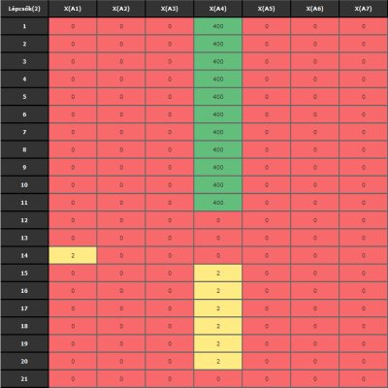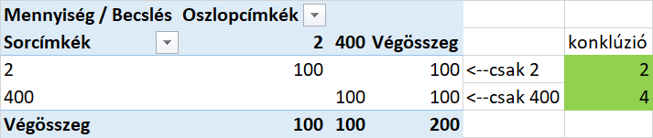
- ábra: A 2vs4 alapmodell és szabályrendszere és a tanulási klasszifikáció sikerszámai (db) (forrás: saját ábrázolás)

Az alapmodellek aggregálása
Az alapmodellek eredményeit többféle szinten lehet értelmezni. A 11. ábra két értelmezést mutat majd be. Az alapmodellek értelemszerűen a még tanulás érdekében fel nem dolgozott objektumokra vonatkoznak. Itt és most didaktikai okokból összesen csak 4 darab véletlenszerűen kiválasztott objektum becslései kerülnek tételesen levezetésre (vö. 10. ábra). Az ismeretlen (még meg nem tanult) objektumok nyers adatai is rangsorolandók ahhoz, hogy a hasonlóságelemzésekből kinyert lépcsős függvények szabályrendszereit ezekre is érvényesíteni lehessen. Ismeretlen nyersadatok rangsorolása felvethet elméleti kérdéseket: pl. egy nyers adat, mely két már rangsorolt érték közé esik, melyik sorszámát kapja? Illetve, ha minden ismeretlen nyersadathoz formális 2 potenciális sorszám tartozik, akkor jelen esetben a 7 inputváltozó esetén előálló 2^7=128 lehetséges variáns egy-egy tesztobjektumra, miként kerüljön kezelésre? Jelen esetben azonban ezen elméleti problémák azzal kerültek áthidalásra, hogy a 2000 nyers adatot inputváltozónként 20-20 kategóriába soroltuk, még pedig az 1-től potenciálisan 2000-ig kialakuló sorszámok századrészének egészrészét véve.
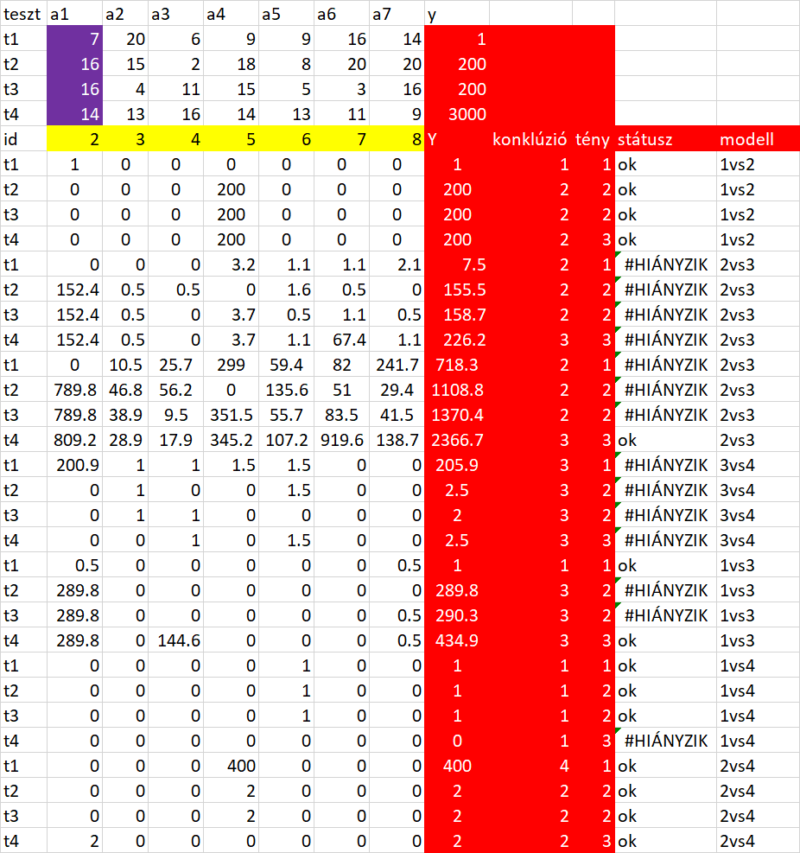
- ábra: A tesztesetekhez tartozó becslések minden alapmodell esetén (forrás: saját számítások)
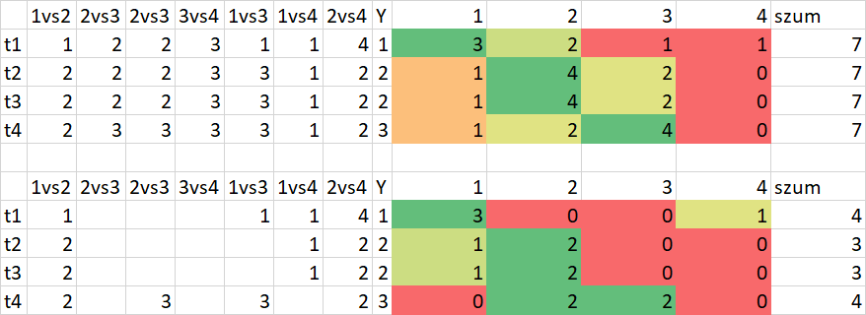
- ábra: Az alapmodellek konklúzióinak párhuzamosan létező nézetei (forrás: saját számítások)
Ahogy az a 11. ábrán látható a felső részben minden egyes alapmodell minden egyes tesztobjektumra ad becslést, vagyis a nem-tudom-funkciók mindegyike ki lett kapcsolva. Középen, az Y-oszlopban látható a véletlenszerűen válasz 4 teszteset valós hovatartozása. Ettől jobbra, a színes cellahátterekkel támogatott részben látható az oszlopfejlécre került potenciális Y értékek becslésekben előfordult gyakorisága. A sorok összege azért nem 6, hanem 7, mert a 2vs3 modell esetén két inputverzió is bemutatásra került, s ezek hatáskülönbségét is érzékeltetni akarta a rendszer (vö. 11. ábra alsó szekció). A 11. ábra felső szekciójában tehát jól látható, hogy a ténylegesen az 1-es Y-csoportba tartozó objektum esetén az 1-es konklúzióra vezetni képes alapmodellek mindegyike helyesen dolgozott, így az 1-es konklúziók száma 3, s az nagyobb, mint a többi lehetséges Y-csoportkód előfordulási gyakorisága. Tehát az első tesztobjektum klasszifikálása helyes lett - hasonlóan a további 3 teszt-adatsorhoz.
A 11. ábra alsó részén csak azok a konklúziók és ezek gyakorisága szerepel, melyek olyan becslési értékre vezettek, melyek a tanulás során már konkrét esetekkel hitelesítésre kerültek. Minden más becslési érték egyelőre a nem-tudom erőtér hatálya alá került a legszigorúbb értelmezés szerint. Mint látható a klasszifikációk 3 esetben (t1;t2;t3) sikeresek, s a 4. esetben (t4) sem sikertelen, hanem csak egy patthelyzet mutatható fel. Vagyis a minőségi információk hiánya csökkenti a direkt sikeresség arányát, de még nem csak át direkt sikertelenségbe, hanem megreked a helyzet egy új fajta nem-tudom állapotban.
Itt kell megjegyezni, hogy a 6 alapmodell becsléseivel az összes tanulási rekordot újra feldolgozó finomhangoló aggregációs modell is készíthető lenne, (mely lehet MCM, de lehet COCO STD is, hiszen a becslések és a tények az alapmodellekben a minél nagyobb, annál nagyobb elvet követték).

A hibridizáció fokának becslése
Ahhoz, hogy az itt bemutatott és felvázolt lehetőségi tér kapcsán a hibridizáció fokát illetően egy mesterséges intelligencia-alapú fogalomalkotás (COCO Y0) kerüljön inicializálásra mérhető attribútumok kell bevezetni a hibridizációs folyamatok, mint objektumok eseteire: pl. annál nagyobb a hibridizációs foka egy aggregációs folyamatnak,
- minél több darab alapmodellből áll
- minél többféle nem-tudom-erőtér hat az alapmodellekben (pl. függvény-szimmetria, ismeretlen értékek, valódi klasszifikációs zavarokat mutató sávok, patthelyzet-szabályozás, stb.)
- minél többféle alapmodellből áll (jelen esetben minden alapmodell COCO MCM modell, de lehetett volna COCO STD-t is készíteni, ill. az Y tényértékeire variánsok álltak már itt is példaértékűen rendelkezésre)
- minél több konzisztencia szabály kerül felhasználásra (pl. a leggyakoribb konklúzió a végső konklúzió)…

Teszteredmények
A 12. ábra kapcsán elmondásra méltó, hogy a 2000 rekordból 1400 rekord valódi, soha tanulási célra be nem vont tesztadatként értelmezhető (felső táblázat 0-s sor). Vannak rekordok, melyek 1 alkalommal, mások 2 alkalommal, s megint mások 3 alkalommal is tanulási célra lettek felhasználva annak érdekében, hogy a tanulás monotonitása vs. véletlenszerűsége, ill. ennek hatása a sikerarányra érzékeltethető legyen. A nem-tudom becslések eleve sikeres tanulásként nem minősíthető eseteit is integrálva a teljes teszt-adatvagyonon a modellezés sikeressége 95% (1330/1400). Az 1 alkalommal használt tanulási adatsor megtanulhatósága gyengébb sikerarányt mutat, mint a tesztadatok átlagos modellezhetősége (92% vs. 95%). A felső táblázat oszlopkódjai közül a 0-s jelentése: téves becslés, az 1-es jelentése: sikeres becslés.
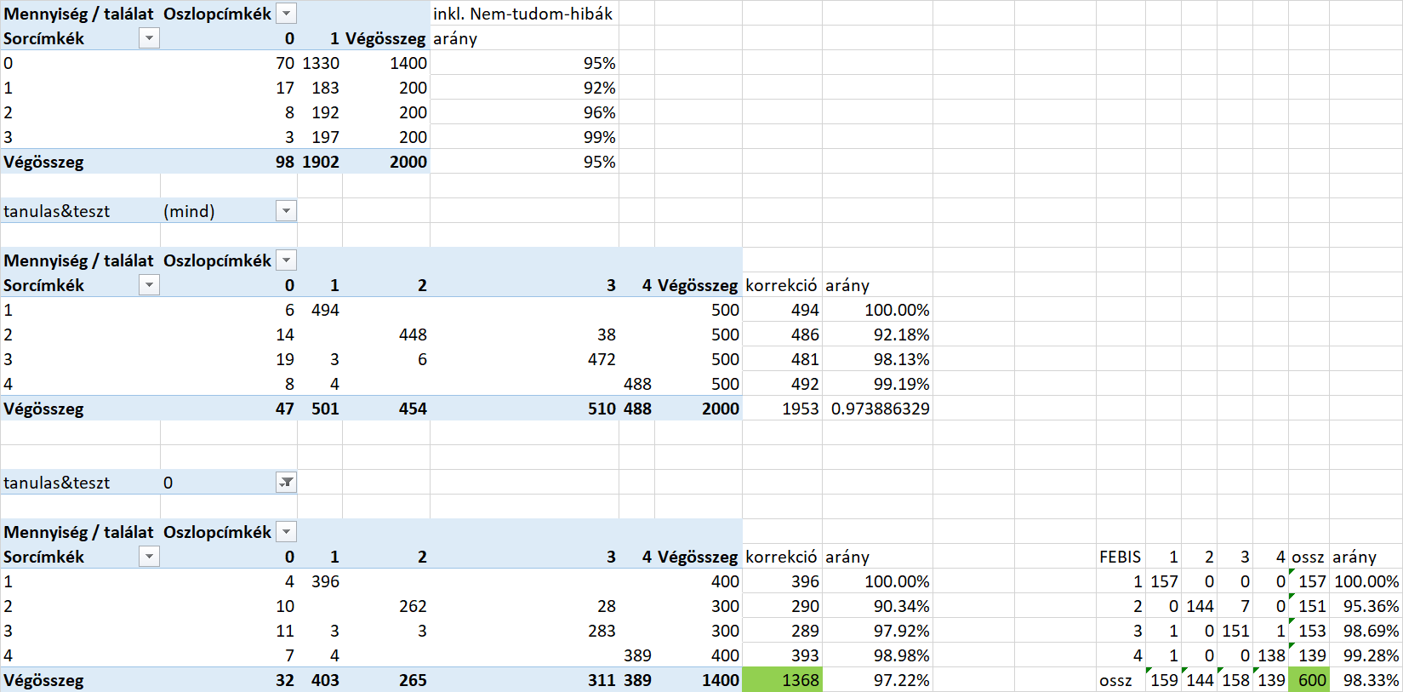
- ábra: Tanulási és tesztadatok mennyiségi és siker-arányai (Forrás: saját számítások)
A középső táblázatban ismét csak mind a 2000 rekord kapcsán a sorfejlécen láthatók a tényleges Y értékek és az oszlopfejlécen a becsült Y értékek, ahol a 0-s érték a nem-tudom rendszerválasz kódja. A középső táblázat 0-s oszlopa jelzi a nem-tudom válasz megoszlását az Y tényleges értékei mentén. A korrekció a nem-tudom válaszok nélküli esetszámokat mutatják és az arány a korrigált halmazok alapján számított sikert mutatja be, vagyis az 1-es Y érték 100%-ban modellezhető volt a tanulás és teszt esetén is.
Az alsó táblázatban (balra) immár csak tesztadatok szerepelnek a középső táblázatból levezetve. Ez is visszaigazolja az 1-es következményérték teljesen pontos becsülhetőségét és a 2-es csoportba tartozás legkevésbé modellezhető jellegét.
Az alsó szekció jobb oldalán a Barta-féle hibrid modell találati arányai láthatók 600 tesztadat esetére. Itt merül fel a kérdés: a tesztadatok számának több, mint megkétszereződése, vagyis a tanulásra használt objektumok jelentős csökkenése és a találati arányok közötti 1.11%-os eltérés milyen matematikai és/vagy gazdasági értékkel bír?
Amennyiben a hibridizációt lyukassá tesszük a kimenetek arányait tekintve, vagyis például a tanulási sikeresség (vö. 12. ábra) és a megtanult szabályok homogenitása (vö. 1-2-4-6-7-9. ábrák „tarkasága”), akkor például az is egy fajta hibridizáció, ha pl. a 2-es következményre soha nem ad becslést egy hibrid rendszer. Amikor tehát a rendszer-válasz a „2”-es kód lenne, akkor ez automatikusan „nem-tudom” válasszá konvertálódik, ami 1368-290=1078 tesztesetben (396+289+393=)1068 találat = 99%-os siker.
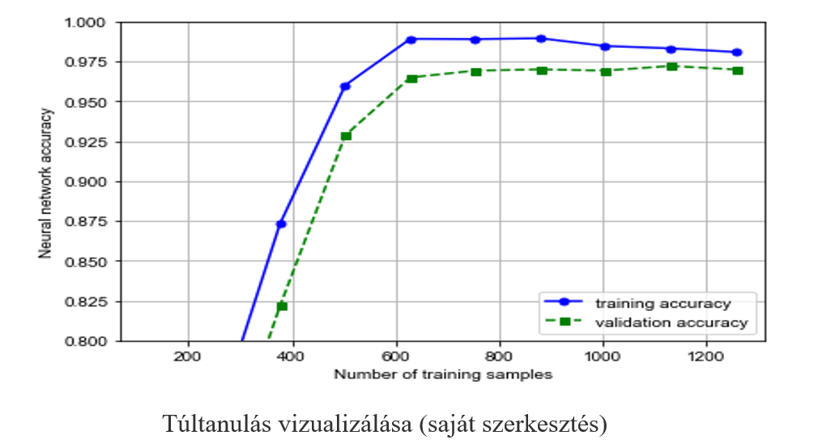
- ábra: A tanulási adatmennyiség és a sikeres klasszifikáció kapcsolata (Forrás: Barta, 2018)
A 400-600 (jelen tanulmányban aránytalan módon felhasznált) teszt-adatsor a 13. ábra alapján 92.5%-96.5% közötti sikerarány-benchmarkot kell, hogy elérjen egy neurális hálóval való versenyben – ami ugye még nem hibrid modell. A páros következmények láncolatos tanulása által generált hibrid modell esetén (minden kimenetet produkálva) a sikerkvóta 97.22%, ill. a „2”-es kimenetet elhagyva 99%.

Hibridizáció modellel
A 14. ábra felső részén a hét becslési értékből véletlenszerűen (vö. naivan) irányított és továbbra is csak két Y állapotot (2 vs. 3) feldolgozó modelljének sikeressége látható: vagyis kijelenthető, hogy a véletlenszerű összefüggésrendszerre még egy optimalizáló eljárás (COCO-STD) sem képes érdemi tanulási potenciállá formálni. A felső riport sorai a potenciális becslési értékek, az oszlopok a lehetséges Y értékek.
A 14. ábra alsó része a felső ábra 47 hibás klasszifikációjának megoszlását láthatjuk a modellalapú, de véletlenszerű hibridizáció és a részmodellek következménybecslési gyakoriságai alapján kialakított (naiv) összevetésében, ahol csak 25 becslési hiba volt a 400 tesztrekordra vonatkozóan. Vagyis a véletlenszerű hibridizáció a racionális naiv (intuitív) megközelítéseket nem kell, hogy le tudja győzni.
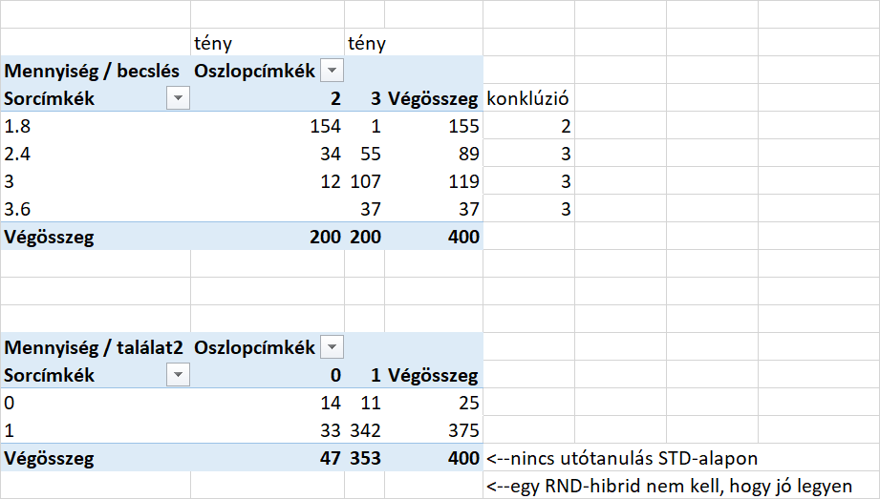
- ábra: Klasszifikáció véletlenszerűen irányított modellel való értelmezése (forrás: saját számítások)

A pár-összehasonlítások potenciális hatásai
Önálló tanulmányt igényel annak a jelenségkörnek a részletes feltérképezése, mely a jelenleg rendelkezésre álló 7 db (4+1 fajta: 1-2-3-4 vs. nem-tudom) becslési érték (konklúzió) egymáshoz képesti viszonya alapján keres olyan szűrési szempontokat – státuszváltozó-képzési lehetőségeket, melyek alapján a téves klasszifikációk rel. nagyobb arányban kötődnek a tesztadatokhoz, mint a tanulási adatokhoz. Ehhez a jövőben az inkonzisztencia jelenségét kell mérhetővé tenni – mesterséges intelligencia-alapú fogalomalkotás keretében.

Konklúziók
Mint látható, a hibridizálás mérhetővé tétele nem lehetetlen. A hibridizálás fokának potenciális növelése, vagyis a hibridizálás genetikai potenciáljának becslése külön tanulmányban kerül feltárásra. A hibridizáció fokát leíró aggregált becslés és a hibridrendszerek sikerességét leíró aggregált becslés között (ahol is a direkt találatok számának maximalizálása mellett, a direkt tévedések minimalizálása, ill. a nem-tudom erőterek direkt tévedésnél értékesebb állapotának kikényszerítése áll (vö. http://miau.gau.hu/miau/232/teszt-javaslat-v1.xlsx), erős pozitív korrelációnak illene állnia, ha a hibridizáció komplexitása valóban olyan matematikai erőtér, mely irányába context free jelleggel a modellezés során elmozdulni érdemes…
A hibridizáció véletlenszerűsége, intuitív naivitása, ill. optimalizáltsága olyan skála létét sejteti, ahol a véletlenszerűséget a humán ráérzés legyőzi, míg a naiv alakzatok esetlegesen optimalizálás keretében tovább árnyalhatók.

Jövőkép
A klasszifikációs feladatok speciális hibridizációját jelenti, ha a tévesen és helyesen klasszifikált részhalmazok kerülnek önálló modellekkel egymástól elkülönítésre, s ennek alapján egy teszt-adatsor előbb kerül minősítésre annak érdekében, hogy szabad-e klasszifikációs céllal elemezni, minthogy ez a klasszifikáció bekövetkezne.
Speciális, azaz kétpólusú következménytérben (pl. az alapmodellek esetén, vagy a záró-modell kapcsán patthelyzetekben) az előminősítő modell egy inverz kapcsolóként is felfogható, vagyis vizsgálandó, valóban igaz-e, hogy a téves klasszifikálásra váró objektumok esetén a tévedés nagy arányban tetten is érhető, vagyis az inverz konklúzió (hazudós függvény) egyben a helyes klasszifikáció-e?

Szakirodalmi hivatkozás
…a szövegközben találhatók…

